1.- Resoluciones mas habituales:
La resolución de la pantalla es la medida que se utiliza para saber la cantidad de píxeles que tiene un monitor. Así pues, cuanto mayor sea la resolución de una pantalla, mayor cantidad de píxeles tendrá y, por tanto, mayor será la definición pero no mayor tamaño . Esta medida se aplica tanto a las pantallas de los monitores, así como también a la de los televisores, dispositivos móviles, tabletas.

Dispositivo | Resolución
Monitor | 1080p (1920x1080)
Monitor | 1440p (2560x1440)
Monitor | 4K (3840x2160)
Móvil | 720p (1280x720)
Móvil | 1080p (1920x1080)
TV | 720p (1280x720)
TV | 1080p (1920x1080)
TV | 4K (3840x2160)

2.- Tipos de colores:

Modo de color | Profundidad de color | Número de bits
Monocromo | 1 | 1
Escala de grises | 8 | 8
Color indexado | 8 | 8
RGB | 24 | 8
HSB | 24 | 8
CMYK | 32 | 8

1.- Monocromo = blanco/negro:
Un color monocromático es cualquier color que tenga solamente un tono, ya sea un tinte o un matiz. De esta forma, puedes tener un esquema de color monocromático que derive de un único tono base, pero que se extienda en sus diferentes matices, agregando blanco o negro

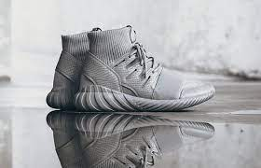

2.- Escala Grises:
La escala de grises o valor, en artes gráficas y bellas artes, es el sistema ordenado y gradual que cubre un rango limitado de valores de luminosidad entre el blanco, el gris y el negro. La escala de grises más simple es la de tres valores: blanco, gris y negro; seguida por la de cinco valores: blanco, gris claro, gris medio, gris oscuro y negro.

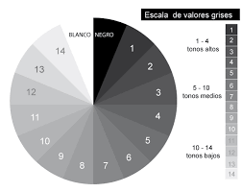

3.- Modo color indexado:
Modo Color indexado El modo Color indexado produce archivos de imágenes de 8 bits con un máximo de 256 colores. Al convertir a color indexado, Photoshop crea una tabla de colores de consulta (CLUT) que almacena y genera el índice de los colores de la imagen.

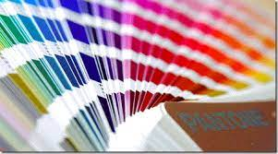

4.- Color RGB:
Cuando hablamos de RGB (del inglés de Red, Green, Blue, en español rojo, verde y azul) estamos haciendo referencia a un sistema de composición de colores basado en la adición de los colores primarios de la luz. RGB:Red, green y blue (rojo, verde y azul), los colores luz utilizados en monitores, pantallas de televisión, celulares y tabletas.

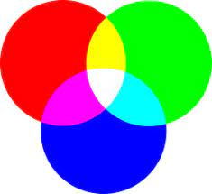

5.- Color HSB:
El modelo de color HSB (Hue, Saturation, Brightness) se basa en la percepción humana del color y describe tres características fundamentales del color: Matiz, Saturación, Brillo.
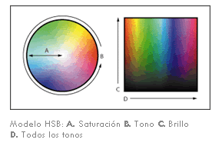

6.- Color CMYK:
CMYK:Cyan,Magenta, Yellow y Key (Cian, Magenta, Amarillo y Negro) los colores pigmento utilizados en material impreso, específicamente sobre papel. PANTONE, que son las tintas directas, se pueden adecuar con RGB y CMYK, y son colores precisos consistentes utilizados sobre todo para diseño corporativo.
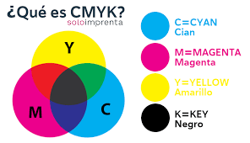

3.- Ratios mas Usados:
El ratio de pantalla de un monitor es la relación que hay entre el número de píxeles horizontales con el número de píxeles verticales. Esta es la manera más rápida de averiguar si el tamaño de nuestro futuro monitor va a ser más cuadrado o más rectangular en su forma física.

1.- 4:3;
Es el estándar original que usaban los primeros monitores de ordenador. Este ratio de pantalla, actualmente está bastante en desuso para los usuarios domésticos, que suelen preferir los monitores con pantallas panorámicas. Sin embargo, en el entorno empresarial, es el ratio de pantalla más usado para el trabajo en oficinas, probablemente debido a que muchas de ellas siguen usando programas bastante antiguos que pueden no ser compatibles con los formatos panorámicos.

2.- 16:10;
Es el primer formato de pantalla panorámica que llegó a los monitores de ordenador y fue el que comenzó a popularizar las resoluciones de 1680 x 1050 y 1920 x 1200 píxeles cuando llegaron al mercado los primeros monitores de 22 y 24″. Actualmente, este formato ha quedado restringido en su uso a monitores profesionales de diseño por el espacio extra de pantalla que aporta en la vertical.

3.- 16:9;
Es el formato más extendido actualmente en el mundo de los monitores. En realidad, este formato es más una invención de los fabricantes de monitores, que querían sustituir el formato 16:10 por uno más barato de fabricar. Sin embargo, sí que es verdad es verdad que el formato 16:9 escala bastante mejor que el formato 16:10 a la hora de representar imágenes en la pantalla. Este tipo de formato es perfecto para todo tipo de actividades, desde trabajo de oficina (dado que permite tener abiertos a la vez dos documentos), como trabajo con programas de diseño o juegos.

4.- 21:9;
Este ratio de pantalla es el más moderno, habiendo llegado al mercado hace tan solo unos cuantos años. Con este formato, los fabricantes intentan emular la experiencia de tener dos monitores de formato 16:9 puestos uno al lado del otro. Esto los capacita para ser empleados, principalmente, en actividades de diseño y edición profesionales. Aunque hay una clara tendencia por parte de los fabricantes en querer vender estos monitores para jugar, la realidad es que no todos los juegos actuales son capaces de representar correctamente la imagen en este ratio de pantalla.
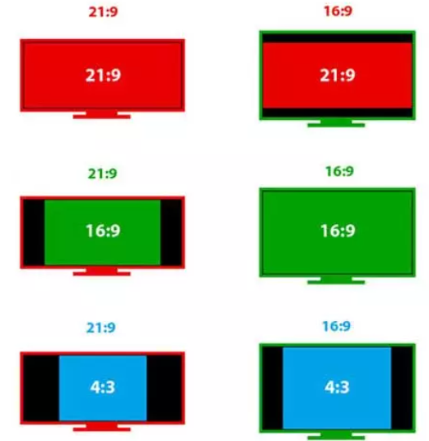

4.- Principales diferencias entre formato de mapa de bits y vectorial:

Los formatos de mapa de bits y vectorial son dos tipos diferentes de imágenes que se utilizan en diferentes situaciones.
-Mapa de bits: Es una imagen compuesta por una serie de puntos o "píxeles" que tienen un color específico. Son ideales para imágenes con muchos detalles y tonos de color, y su tamaño se mide en píxeles. Sin embargo, al ser una representación de una imagen pixelada, se pierde calidad al escalar o ampliar estas imágenes.
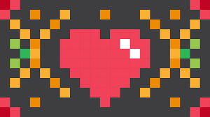

-Vectorial: Es una imagen creada a partir de un conjunto de líneas, curvas y formas geométricas, que se describen mediante código matemático. Son ideales para imágenes con líneas claras y pocos detalles, y su tamaño se mide en escalas. A diferencia de las imágenes bitmap, las imágenes vectoriales no pierden calidad al escalar o ampliar.



En una web, podrías utilizar mapas de bits para mostrar imágenes fotográficas, ya que suelen tener una gran cantidad de detalles y tonos de color, como por ejemplo imágenes de productos, fotografías, etc.
Por otro lado, podrías utilizar imágenes vectoriales para mostrar iconos, gráficos, logotipos, etc. ya que suelen tener líneas claras y pocos detalles, y suelen ser escalables sin perder calidad.
En resumen, el mapa de bits es adecuado para imágenes con un gran número de detalles y tonos de color, mientras que el vectorial es más adecuado para imágenes con líneas claras y pocos detalles.

5.-Tabla comparativa entre los formatos más habituales (BMP, GIF, JPEG, PNG, WebP), comparando: número de colores, compresión, carga progresiva, transparencia, animación, para qué uso es adecuado.

Formato | Número de colores | Compresión | Carga progresiva | Transparencia | Animación | Adecuado para
BMP | 16 millones | Ninguno | No | No | No | Imágenes estáticas para uso en sistemas operativos Windows
JPEG | 16 millones | DCT (Discrete Cosine Transform) | No | No | No | Fotografías
PNG | 16 millones | Deflate | No | Sí | No | Gráficos con transparencia
GIF | 256 | LZW (Lempel-Ziv-Welch) | No | Sí | Sí | Pequeñas animaciones
WebP | 16 millones | VP8 | Sí | Sí | No | Imágenes para web
SVG | 16 millones | No aplica, no requiere compresión ya que es un formato vecrtorial | No | Sí | Sí | Gráficos vectoriales escalables

- BMP: es un formato de imagen que se utiliza principalmente en sistemas operativos Windows. Acepta un rango de 16 millones de colores, pero no tiene un algoritmo de compresión ya que no se comprimen los archivos BMP. No admite carga progresiva, transparencia ni animación, por lo tanto son adecuados para imágenes estáticas.
- JPEG (Joint Photographic Experts Group): Es un formato de imagen comprimido con pérdida de datos que se utiliza principalmente para fotografías. Acepta un rango de 16 millones de colores y tiene un alto grado de compresión, lo que permite reducir significativamente el tamaño del archivo sin afectar demasiado la calidad de la imagen. Sin embargo, no admite la transparencia ni la animación.
- PNG (Portable Network Graphics): Es un formato de imagen sin pérdida de datos que se utiliza para gráficos con transparencia, ya que admite un rango de 16 millones de colores y tiene una capacidad de almacenar un canal alfa (transparencia) para cada pixel. El grado de compresión es moderado, pero no admite carga progresiva ni animaciones.
- GIF (Graphics Interchange Format): Es un formato de imagen con pérdida de datos que se utiliza para pequeñas animaciones y gráficos con transparencia limitada. Acepta un rango de 256 colores y tiene un bajo grado de compresión, no admite carga progresiva, pero si permite la animación.
- WebP: Es un formato de imagen de Google similar al JPEG y PNG, que tiene un alto grado de compresión y permite transparencia y carga progresiva. Es recomendado para imágenes en la web
- SVG (Scalable Vector Graphics): Es un formato de imagen vectorial que se utiliza para gráficos y dibujos escalables, ya que se basa en código XML en lugar de en datos de pixeles. No requiere compresión ya que es un archivo vectorial y permite animaciones y transparencia.

6.- Elige un software para visualización, otro para creación y edición y otro de optimización. Justifica tu elección en función de tus necesidades para usarlo en el desarrollo de tu aplicación web. Puedes probar e instalarlos a ver cómo funcionan.

Para visualización, mi elección sería "Google Chrome DevTools", ya que es una herramienta de desarrollo integrada en el navegador Chrome que permite inspeccionar y depurar el código HTML, CSS y JavaScript de una página web. Además, ofrece una gran cantidad de funciones avanzadas, como la posibilidad de simular dispositivos móviles y ver cambios en tiempo real mientras se edita el código.

Para creación y edición, mi elección sería "Adobe Dream weaver", ya que es un software de desarrollo web de Adobe Systems que ofrece una interfaz visual y de codigo para diseñar, codificar y publicar sitios y aplicaciones web. Es una herramienta completa y con un gran soporte y comunidad, lo que facilita la creación y edición de sitios web de manera profesional y eficiente.

Para optimización, mi elección sería "GTmetrix", es una herramienta en línea que analiza el rendimiento de una página web y proporciona sugerencias para mejorar la velocidad de carga y optimizar el rendimiento. Es fácil de usar y proporciona informes detallados sobre el tiempo de carga, el tamaño de las imágenes, el uso de JavaScript y otros aspectos importantes para el rendimiento de un sitio web.

7.- Creamos un gráfico vectorial y otro ráster; lo pasamos a un compañero, que deberá editarlo, lo devolvemos, lo visualizamos y hacemos captura para entregarlo junto con otra captura resultado de aplicarle algún proceso de optimización.

Logotipo Creado:
Imagen Raster:
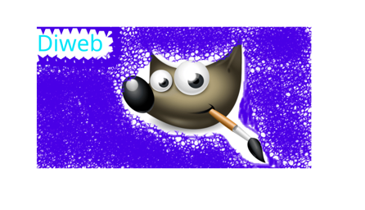

Imagen Vectorial:


Logotipo Editado:
Imagen Raster:
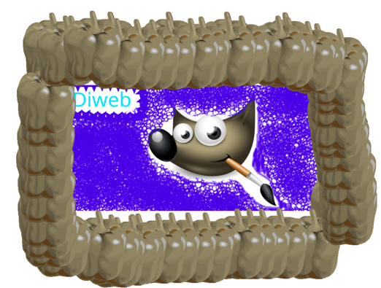

Imagen Vectorial:
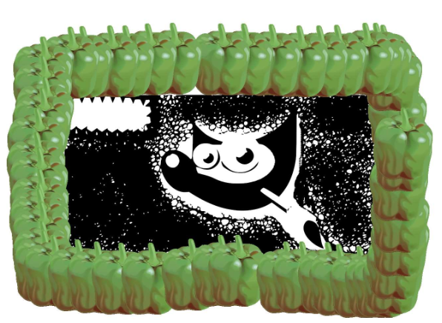

Logotipo Optimizado:

Imagen Raster:
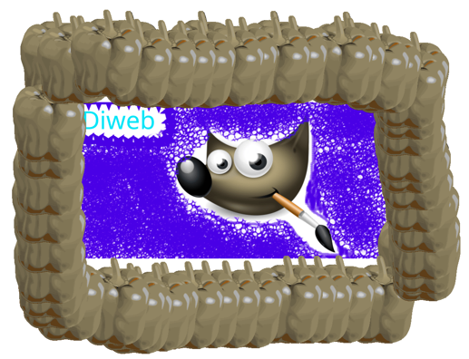

Imagen Vectorial:
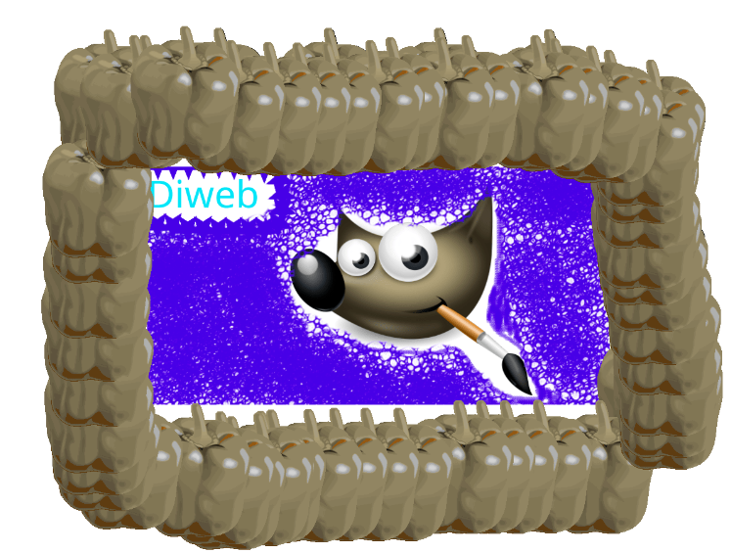

La optimizacion lo que realiza es un disminución de tamaño del logotipo que hemos realizado.

